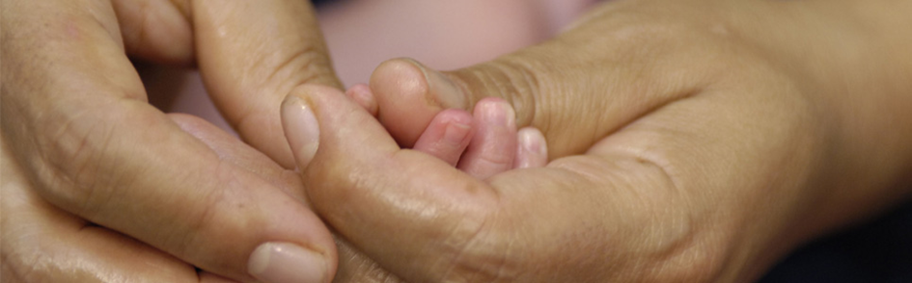
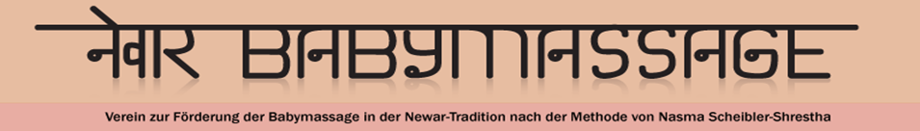

Einladung zur Jahrestagung 2017

Samstag 18. November

In der Praxisgemeinschaft ewes, untere Bahnhofstrasse 16 in 8910 Affoltern am Albis.
Wegbeschreibung im Anhang.

Liebe Kurleiterinnen
Nach der schönen Feier im letzten Jahr, werden wir uns an dieser Tagung über die Zukunft des Vereins und der Babymassageschule Gedanken machen.
Wir sind alle einzeln unterwegs und gestalten jede für sich den Alltag mit der Babymassage. Täglich erfahren wir, wie wertvoll diese Arbeit ist. Wir freuen uns mit euch zusammen die Essenz unserer Arbeit zu reflektieren und uns gemeinsam auf den Weg in die Zukunft zu machen.

09.30 Eintreffen, Kaffee und Gipfeli
10.00 Informationen von Nasma
10.30- 12.00 Austausch und Denkanstösse zur Zukunft des Vereins und der Arbeit der Kursleiterinnen
Mittag bis 13.45
14.00 Zusammenfassung des Morgens und Planung weiterer Schritte bis zur GV am Freitag 2. März 2018
14.30 Babymassage durch Nasma
15.30 Abschluss

Kosten: CHF 40.00 für Mitglieder

Wir freuen uns auf eine spannende Tagung und grüssen euch herzlich
Nasma und Giovanni und der Vorstand VBMN

Präsidentin Andrea Haas
Sekretariat Nadine Rogger
Kasse Astrid Lincke
Homepage und Tagung Lea Diem, Doris Cecchin

Anmeldung

Ich melde mich gerne für die Teilnahme an der VBMN-Tagung am Samstag
18. November 2017 In der Praxisgemeinschaft ewes, untere Bahnhofstrasse 16 in 8910 Affoltern am Albis an:

Name:

Vorname:

Tätigkeit:

Privatadresse:

PLZ / Ort:

E-Mail:

Ja, ich bin Mitglied im Verein-BMN und zahle Fr.40.- für die Tagung ein

Nein, ich bin nicht Mitglied und zahle Fr.50.- ein

Ja, ich möchte Mitglied werden und zahle für beides Fr.90.- ein (50.-MGBtr.)

Ja, ich melde mich für das Mittagessen an: Vegi mit Fleisch

Danke für die Anmeldung bis Mitte Oktober 2017

Anmeldung und Informationen zur Mitgliedschaft über:
Nadine Rogger
v-bmn@bluewin.ch
Obsthaldenstrasse 50
8046 Zürich
079 418 32 04

Bitte Tagungs- und Mitgliederbeitrag direkt einzahlen auf Postcheckkonto
PC 85-363355-7
Verein zur Förderung der Babymassage in der Newar-Tradition nach der Methode von Nasma Scheibler-Shrestha

